Giovedi 20 settembre

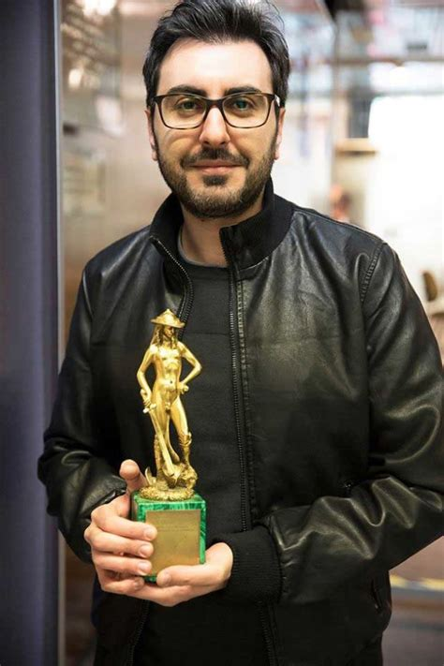

Lo sapevate che………: Il migliore cortometraggio, vincitore del David di Donatello 2018 si chiama Bismillah ed è stato diretto da Alessandro Grande, un giovane filmmaker catanzarese da anni trapiantato a Roma. Questo piccolo grande film vuole essere uno sguardo potente e toccante sulla crisi migratoria in Europa.
Un lavoro privo di retorica – un aspetto non da poco quando si affronta una materia così "scottante" – perché riesce a raccontare una storia intima e privata con pudore e sincera partecipazione. Rivelando i risvolti meno clamorosi e politici dell’immigrazione.
Bismillah racconta una storia che ci appartiene, ci conduce con semplicità nel mondo di una famiglia normale arrivata in Italia alla ricerca di una vita migliore. E lo fa senza alcun messaggio o giudizio da trasmettere. Immergendosi, ascoltando e osservando.
Alessandro dichiara in una intervista :"La mancanza di libertà e la necessità di abbattere i pregiudizi sono tematiche che mi porto dietro da sempre, quasi involontariamente. All'inizio avevo molta paura che potessi cadere nello stereotipo, poi però ho riflettuto meglio e visto che il fuoco centrale del mio corto non è l'immigrazione, sono andato avanti nella produzione senza pormi più questa domanda".

Lo sapevate che ……….Il Bergamotto è un albero classificato come Citus Bergamia .
Per il suo aspetto potrebbe essere scambiato facilmente per un altro agrume, ma l’apparenza non deve ingannare perché è diverso da tutti gli altri sia per le sue caratteristiche olfattive che per la composizione dei suoi oli essenziali. La sua provenienza è circondata da un suggestivo alone di mistero e non è la sola cosa che non si conosce di questo piccolo alberello. Ancora oggi, nessuno riesce a spiegare precisamente perché, di tutti i posti della terra, il bergamotto abbia scelto di crescere e fruttificare solamente nella zona più a sud della Calabria e – più precisamente – nella fascia costiera della provincia di Reggio. Ancora oggi, pur con tutti gli studi eseguiti a riguardo, non è chiaro cos’è che fa di questi 100 km di terra la culla di questo capriccioso ed enigmatico frutto.
Sapevate che….il 90% del bergamotto mondiale viene prodotto in una piccola porzione di zona costiera calabrese. Moltissimi esperimenti sono stati fatti, si è provato a coltivarlo in altre zone d’Italia, in Europa, Israele, Asia, America, ma gli unici risultati positivi sono stati raggiunti in Costa d’Avorio. Neppure in Sicilia, che è in assoluto la patria di tutti gli agrumi, il bergamotto si è degnato di “mettere radici”.
Sapevate anche che ……….dalla buccia di questo agrume si ricava un prezioso olio essenziale che contiene al suo interno più di 350 elementi chimici. Una simile quantità non è presente in nessun altra essenza di agrumi. Il numero di elementi, le sue proprietà olfattive e la sua capacità di rendere i profumi meno volatili e quindi molto persistenti (proprietà fissativa), fanno del bergamotto un frutto veramente unico.

Nel programma di sabato 22 mettere questo articolino:

STORIA DEI GIGANTI...
.Gruppo folkloristico i " Giganti " e fa riferimento alla leggenda Mata e Grifone, due personaggi fra storia e realtà che la tradizione calabrese pone in una non meglio definita realtà intorno all'anno Mille quando la sfida fra Normanni e Saraceni era nel pieno della sua virulenza. Mata era una giovane e bella donna di religione cristiana e di buona famiglia. Di lei si invaghì un gigante moro di nome Ibh Hammar arrivato per depredare quella terra. Ma Mata fu capace di farlo convertire al cristianesimo, di fargli accettare il nome di Grifo che, visto la grande mole fu presto trasformato in Grifone, e poi fu lei a ricambiare l'amore innamorandosene. Questa la leggenda che la Famiglia Sicari - ormai aglianesi a tutti gli effetti - hanno voluto riproporre «I Giganti» Mata e Grifone nel febbraio 2011. Il Presidente Nazzareno Sicari, è l'artefice che non ha mai smesso di tenere i contatti con la propria terra di origine fino ad oggi........
( LA FOTO L HO INVIATA IN DATA 02 SETTEMBRE).

Ultima pagina oppure nella pagina del programma di domenica 23:
Mito:
Sapevate che ….: “La leggenda vuole che nel viaggio di ritorno ad Itaca, Ulisse dovette attraversare lo Stretto di Messina. Il passo tra le due coste era però sorvegliato da un lato da Scilla, un mostro dotato di sei lunghissimi colli su cui poggiavano orrende teste, dall'altro dal suo "collega" Cariddi, che ininterrottamente ingoiava e rigettava i flutti del mare con tutto ciò che trovava in essi.
Fu grazie al sacrificio di sei suoi compagni divorati da Scilla che l’eroe riuscì a passare lo stretto e a proseguire il suo viaggio. Così l'Odissea. Oggi, seppure i mostri marini abbiano traslocato da tempo, il mito si è tramandato e alla rupe calabra dove abitava Scilla è rimasto anche il nome del temibile inquilino.
Da visitare:
Sapevate che…:”Tra le bellezze da ammirare ci sono: il Castello di Scilla, eretto sulla sommità della leggendaria rupe, la chiesa basiliana dell'Immacolata e il quartiere Chianalea, con le antiche case dei pescatori affacciate sul mare”.
Lo sapevate che ……: “il più antico borgo di Scilla è Chianalea, nome derivante da "piano della galea", denominato anche anche Acquagrande o Canalea, orgono direttamente sugli scogli sono separate le une dalle altre da piccole vie, molto simili a canali, che scendono direttamente nel mare.
Poiché le case sono poggiate completamente sull’acqua l’antico borgo di Chianalea è conosciuto anche come “la piccola Venezia”.
Sullo “Scaro Alaggio”,che offre l’approdo alle barche dei pescatori,si impone per armonia architettonica il Palazzo Scategna, attuale hotel “Il Principe”.
Dal promontorio roccioso che divide le due marine, Maria Grande e Chianalea, si erge il leggendario il castello di Scilla, meglio conosciuto come Ruffo di Calabria, è situato su uno sperone di promontorio all’imbocco dello Stretto di Messina, in posizione dominante sia verso la costa che verso la città. Costruito inizialmente a scopo militare, l’imponente edificio è stato riadattato ad uso residenziale dal conte Paolo Ruffo nel 500. Adibito negli anni 80 del 1900 a Ostello della Gioventù oggi rappresenta un importante centro culturale sede di mostre e convegni. Dal Castello è possibile godere di un meraviglioso panorama che comprende le isole Eolie e la costa siciliana.”

